IMI TA Strangregulierventil STAF-SG Flanschanschluß, DN 300, PN 25

IMI Hydronic Engineering Deutschland

Eigenschaften

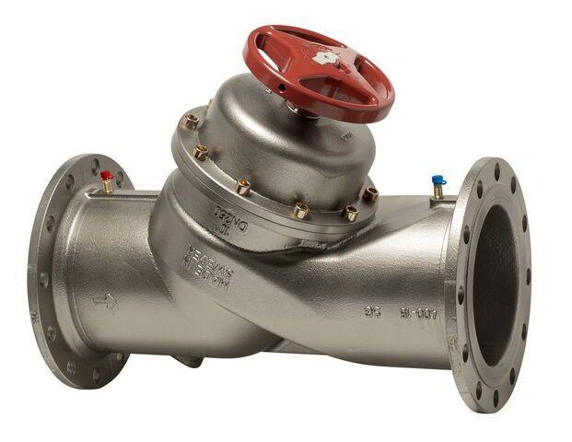

GTIN:

7318792826900

HAN:

52182095

Nenndruckstufe

PN 25

Nennweite DN

300,00